Hodowla fasoli
Materiały i pomoce: słoik, gaza, gumka recepturka, nożyczki, dwa/trzy nasiona fasoli, woda, linijka
Instrukcja założenia hodowli:
- Gazę złóż podwójnie, nasuń na otwór słoika i przymocuj gumką do szyjki słoika.
- Naciągnij gazę w taki sposób, aby powstało wgłębienie na nasiona fasoli.
- Ewentualny nadmiar gazy odetnij.
- Wlej wodę do słoika, tak by dotykała gazy.
- Na gazie połóż dwa/trzy nasiona fasoli.
- Przejdź do „Dziennika hodowli fasoli” uzupełnij tabelę: Dzień 1. i sporządź: Rysynek Nr 1– Założenie hodowli.
- Odłóż słoik z hodowlą na parapet okienny, w bezpieczne miejsce.
- Przez kolejne dni obserwuj hodowlę i uzupełniaj „Dziennik hodowli fasoli”
- W odpowiednich dniach obserwacji wykonaj rysunki Nr 2 - 5 ilustrujące wzrost rośliny (zgodnie z Etapami rozwoju fasoli*).
- Dobrze rozwiniętą roślinę można zasadzić w doniczkę, a pod koniec maja przesadzić do gruntu.

*Etapy rozwoju fasoli i rysunek (pomocniczo)

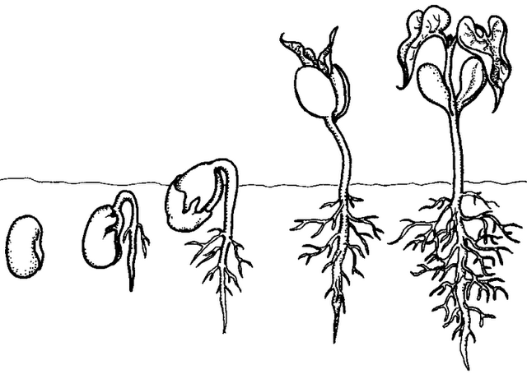
1.Suche nasiono.
2.Nasiono napęczniało.
3.Pękła łupina nasienia, wyrasta korzeń.
4.Łupina nasienna zsuwa się, korzeń wydłuża, wyrasta łodyżka z liściami zarodkowymi.
5.Liście zarodkowe usychają, a wyrastają prawidłowe

„Dziennik hodowli fasoli”
………………………………………………….. …………………………………………………..
imię i nazwisko, klasa data wysiewu fasoli
OBSERWACJA
Data | Podlewanie  (+/-) | Wygląd fasoli | Rysunek
DZIEŃ 1  ……………….. |  |  | Rysunek nr 1

